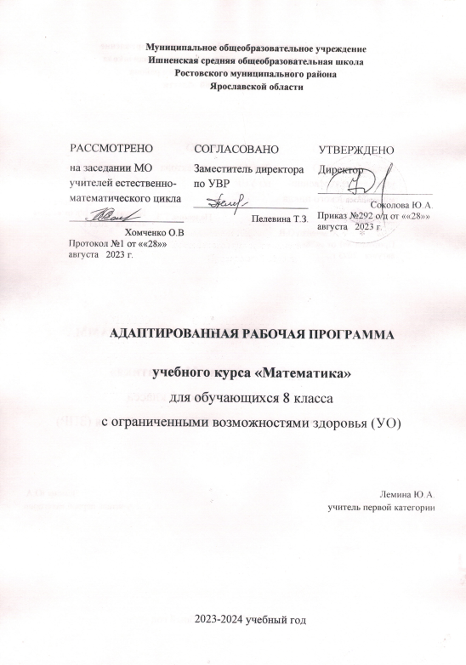
Пояснительная записка
Рабочая программа курса по математике составлена на основе следующих нормативных документов:
- Закон «Об образовании в Российской Федерации» от 29.12.2012 г. № 273-ФЗ
(ред. от 02.07.2021).
- ФГОС ООО (утвержден приказом Министерства образования и науки Российской Федерации от 17.12.2010 № 1897, изм. от: 29 декабря 2014 г., 31 декабря 2015 г.; 11 декабря 2020 г);
- Концепция развития математического образования в Российской Федерации (утверждена распоряжением Правительства Российской Федерации от 24 декабря 2013 года N 2506-р с изменениями с изменениями на 8 октября 2020 года).
- Учебный план МОУ Ишненская СОШ (утв. приказом директора№ 292 о/д от 28.08.23 г.);
- Методическое письмо ГОАУ ИРО «О преподавании учебных предметов «Математика», «Алгебра», «Геометрия», «Вероятность и статистика» в образовательных организациях Ярославской области в 2023/2024 уч. г.

Целью реализации АОП ООО по курсу математики является освоение содержания предмета «Математика» и достижение обучающимися результатов освоения АОП ООО в соответствии с требованиями ФГОС ООО и АОП ООО МОУ Ишненской СОШ.
На изучение математики в 8 классе отводится 102 часа за год:3 часа в неделю, 34 недели
Даннаярабочаяпрограммапоматематикев8класседлядетейсЗПР(УО)составленанаосновепрограммыспециальных(коррекционных)образовательныхучреждений VIII вида для 5 – 9 классов под редакцией В.В. ВоронковойМ.:ГуманитарныйИздательскийцентр«Владос»,2015г.,допущеннойМинистерством образования и науки Российской Федерациии соответствует 1вариантубазисногопланаспециальных(коррекционных)образовательныхучрежденийдляобучающихсявоспитанниковсотклонениямивразвитии.
Программа ориентирована на учебник математики для образовательных организаций, реализующих адаптированные основные общеобразовательные программы, автор В.В. Эк.-М:Просвещение,2023.
Адаптированная образовательная программа определяет общую стратегию обучения, воспитания и развития учащихся, средствами учебного предмета в соответствии с целями изучения математики, которые определены стандартом.
В данной рабочей программе особое значение придается практической стороне специального образования - развитию жизненной компетенции обучающихся. Программа по математике составлена с учётом особенностей познавательной деятельности детей с умственной отсталостью и направлена на разностороннее развитие личности. Материал программы способствует достижению обучающимися уровня знаний, необходимого для их социальной адаптации. Программа предполагает реализацию дифференцированного и деятельностного подхода к обучению и воспитанию ребенка с умственной отсталостью (интеллектуальными нарушениями).

Основные направления коррекционной работы:

- Корригировать нарушения эмоционально-личностной сферы
- Расширять представления об окружающем мире и обогащать словарь.
- Корригировать познавательную и речевую деятельность учащихся.
- Развивать умение сравнивать и обобщать
- Развивать речь, владение техникой речи с опорой на математическую деятельность
- Корригировать слуховое и зрительное восприятие.
- Формировать умение работать по словесной инструкции, алгоритму.
- Формировать навыки самоконтроля
- Создавать условия для развития мыслительных операций: анализ, синтез, классификация, обобщение
- Развивать словесно-логическое мышление, пространственное воображение и другие качества мышления, оптимально формируемых средствами математики.

Содержание учебного предмета

Нумерация
Присчитывание и отсчитывание чисел 2, 20, 200, 2 000, 20 000; 5, 50, 5 000, 50 000; 25, 250, 2 500, 25 000 в пределах 1 000 000, устно, с записью получаемых при счете чисел, с использованием счетов.
Дроби
Письменное сложение и вычитание чисел, полученных при измерении одной; двумя единицами стоимости, длины, массы, выраженных в десятичных дробях.
Замена целых и смешанных чисел неправильными дробями.
Умножение и деление обыкновенных и десятичных дробей (в том числе чисел, полученных при измерении одной, двумя единицами стоимости, длины, массы, выраженных в десятичных дробях) на однозначные, двузначные целые числа.
Простые задачи на нахождение числа по одной его доле, выраженной обыкновенной или десятичной дробью, среднего арифметического двух и более чисел.
Составные задачи на пропорциональное деление, на части, способом принятия общего количества за единицу.
Геометрический материал
Градус. Обозначение: Г. Градусное измерение углов. Величина острого, тупого, развернутого, полного угла. Транспортир, построение и измерение углов с помощью транспортира. Смежные углы, сумма смежных углов, углов треугольника.
Построение треугольников по заданным длинам двух сторон и градусной мере угла, заключенного между ними, по длине стороны и градусной мере двух углов, прилежащих к ней.
Площадь. Обозначение: S. Единицы измерения площади: 1 кв. мм, (1 мм²), 1 кв. см (1 см²), 1 кв. дм (1 дм²), 1 кв. м (1 м²), 1 кв. км (1 км²), их соотношения.
Единицы измерения земельных площадей: 1 га, 1 а, их соотношения.
Измерение и вычисление площади прямоугольника. Числа, полученные при измерении одной, двумя единицами площади, их преобразования, выражение в десятичных дробях.
Длина окружности С = 2nR, сектор, сегмент. Площадь круга S = nR².
Линейные, столбчатые, круговые диаграммы.
Построение точки, отрезка, треугольника, четырехугольника, окружности симметричных данным относительно оси, центра симметрии.
Повторение изученного в 8 классе

Планируемые результаты освоения учебного предмета
Изучение математики в 8 классе направлено на достижение обучающимися личностных и предметных результатов.
Личностные результаты:
-проявление учебной мотивации при изучении математики, отношение к обучению в целом;
-умение организовать собственную деятельность по выполнению математического задания в соответствии с данным образцом с использованием знаковой символике или инструкцией учителя и с соблюдением условий нового алгоритма математической операции строка;
- использовать математическую терминологию в устной речи при воспроизведении алгоритма выполнения математической операции (вычислений, измерений, построений) в виде отчета о выполненной деятельности и плана предстоящей деятельности;
-умение сформулировать умозаключение (сделать вывод) на основе логических действий сравнения, аналогии, обобщения, установления -причинно-следственных связей и закономерностей (с помощью учителя) с использованием математической терминологии;
-навыки позитивного бесконфликтного межличностного взаимодействия на уроке математики с учителем и одноклассниками;
-элементарные навыки адекватного отношения к ошибкам или неудачам одноклассников, возникшим при пополнении учебного задания;
-элементарные навыки сотрудничества с учителем и одноклассниками, умение оказать помощь одноклассникам в организации их деятельности; при необходимости попросить о помощи в случае возникновения собственных затруднения в выполнении математического задания и принять ее.
-умение корригировать собственную деятельность на уроке математики в соответствии с высказанными учителем и одноклассниками замечаниями (мнением), а также в результате элементарных навыков самоконтроля;
-понимание связи математических знаний с жизненными и профессионально-трудовыми ситуациями, умение применять математические знания для решения доступных жизненных задач и в процессе овладения профессионально-трудовыми на уроках обучения профильному труду;
-элементарные представления о здоровом и безопасном образе жизни, бережном отношении к природе, семейных ценностях, гражданской идентичности (на основе сюжета арифметических задач, содержания математических заданий).

предметные результаты:
Достаточный уровень:
-счет в пределах 1 000 000 присчитыванием, отсчитыванием разрядных единиц и равных числовых групп;
-выполнение сложения, вычитания, умножения и деления на однозначное, двузначное число многозначных чисел в пределах в 1000 000 (полученных при счете и при измерении величин), обыкновенных и десятичных дробей; выполнение умножения и деления десятичных дробей на 10, 100, 1000;
-нахождение числа по одной его доле, выраженной обыкновенной или десятичной дробью;
-умение находить среднее арифметическое чисел;
-выполнение решения простых арифметических задач на пропорциональное деление;
-знание величины 1⁰; размеров прямого, острого, тупого, развернутого, полного углов; суммы смежных углов, углов треугольника;
-умение строить и измерять углы с помощью транспортира;
-умение строить треугольники по заданным длинам сторон и величине углов;
-знание единиц измерения (мер) площади, их соотношений; умение вычисли площадь прямоугольника (квадрата);
-знание формул вычисления длины окружности, площади круга; умение вычислить длину окружности и площадь круга по заданной длине радиуса;
-умение построить точку, отрезок, треугольник, четырехугольник, окружность, симметричные относительно оси, центра симметрии.
Минимальный уровень:
-счет в пределах 100 000 присчитыванием разрядных единиц (1000, 10000) устно и с записью чисел (с помощью учителя); счет в пределах 1000 присчитыванием равных числовых групп по 2, 20, 200,5, 25, 250;
-выполнение сложения, вычитания, умножения и деления на однозначное число чисел (небольших), полученных при измерении двумя мерами стоимости, длинны, массы письменно;
-выполнение сложения, умножение и деление на однозначное число, на 10, 100, 1000 десятичных дробей;
- знание способов проверки умножения и деления чисел в пределах 100 000 на однозначное число, круглые десятки, выполненных приемами письменных вычислений, и умение их выполнить с целью определения правильности вычислений;
-знание единиц измерения (мер) площади, умение их записать и прочитать; умение вычислить площадь прямоугольника (квадрата) (с помощью учителя).

ТЕМАТИЧЕСКОЕ ПЛАНИРОВАНИЕС УЧЕТОМ ПРОГРАММЫ ВОСПИТАНИЯ
ПО МАТЕМАТИКЕ ДЛЯ 8 КЛАССА ЗПР(УО)
№ | Тема | Кол часов | к/р | Воспитательный потенциал уроков | ЦОР
1 | Нумерация | 24 | Входная к/р№ 1,  № 2 | Возможность значительно расширить кругозор учащихся, поднять их общий культурный уровень через содержание математических задач. Развитие у обучающихся дисциплинированности, самооценки, трудолюбия, настойчивости, ответственности в ходе решения математических заданий. | https://resh.edu.ru/subject/lesson/6069/start/273228/
2 | Обыкновенные дроби | 13 | № 3 |  | https://videouroki.net/razrabotki/prezentatsiya-k-uroku-matematiki-obyknovennye-drobi.html
3 | Обыкновенные и десятичные дроби | 37 | № 4 |  | https://resh.edu.ru/subject/lesson/345/
4 | Геометрический материал | 15 |  |  | https://resh.edu.ru/subject/lesson/26/
5 | Повторение курса 8 класса | 13 | Итоговая к/р
 | Итого | 102 | 5

